apibūdinimas
Ar jūsų namuose reikia patikimos įrangos, kuri palaikytų jūsų elektros prietaisus elektros tiekimo nutraukimo metu? Proton Oasis 1 namų generatorius yra pasitenkinimo jūsų pasirinkimu garantija!
Tylus generatorius namams!
„Proton Oasis 1“ modelis pasižymi ekonomiško ir patikimo dyzelinio variklio naudojimu, todėl net ir ilgametė eksploatacija jam nesukels problemų. Namų elektros generatoriuje taip pat yra įrengtas reikalingas AVR reguliatorius, kurio dėka juo galima vairuoti subtilius daiktus, tokius kaip: kompiuteriai, televizoriai, šildymo sistemos siurbliai, garso aparatūra ir kt.
Energetinis saugumas nepriklausomai nuo sąlygų – aušintuvas namams
Mažas namų elektros generatorius yra puiki idėja visiems žmonėms, kurie negali sau leisti pritrūkti elektros energijos. Proton Oasis 1 aprūpintas pažangiomis darbo stebėjimo sistemomis, kurių dėka Jūs nuolat gaunate informaciją apie įtampą, variklio darbo valandų skaičių, degalų būklę ir kita – nuosavas elektros generatorius reiškia tikrumą ir saugumą krizinių situacijų metu.
Garantuojame prieigą prie atsarginių dalių ir draugišką aptarnavimą, kuris padės visose avarinėse situacijose.
FUNKCIONALUMAS
Technologijos ir sprendimai
EKSPLOATACINĖ
ReadyToGo™ sistema
Pasiūlytas nešiojamasis agregatasbuvo paruoštas skubiam darbui. Nereikia montuoti rankenų ar ratų, krauti akumuliatoriaus, pilti alyvos ar kitos daug laiko reikalaujančios veiklos.Dyzelino agregatas pristatomas klientui be jokios būtinybės leisti pinigų papildomų dalių pirkimui – joje yra viskas, ko reikia efektyviam darbui aukščiausiu lygiu.
PRIETAISO SAUGA
Įtampos stabilizavimas
Nesunku pastebėti, kad šiais laikais vis daugiau elektroninių prietaisų yra jautrūs įvairaus pobūdžio įtampos svyravimams tinkle. Šiai problemai įveikti generatoriuje naudojamas modernus įtampos reguliatorius (AVR), kurio dėka bus lengva valdyti įvairius įrenginius, tokius kaip kompiuteris, televizorius, valdiklis, išlaikant pakankamai kokybišką įtampą.
TYLUS DARBAS
Tylus būstas
Garsą izoliuojantis dangtis buvo patobulintas ventiliacijos ir šilumos išsklaidymo požiūriu, maksimaliai sumažinant garso sklaidos plotą, taip sumažinant paties Oasis 1 generatoriaus agregato triukšmą. Galime pasiekti 72 dB lygį.
VISIŠKA KONTROLĖ
Darbo stebėjimas
Įtampos matavimas, valandų skaitiklis ir ampermetras – visa tai įtraukta į generatorių. Išmatavimai leidžia maksimaliai kontroliuoti parametrų lygį aušintuvo veikimo metu. Be to, generatorius yra prižiūrimas kuro lygio, alyvos temperatūros ir įtampos davikliais – bet kokie nukrypimai nuo normos bus tinkamai apsaugoti.
PATIKIMA
Variklis, kuris tarnauja
Turėtumėte žinoti, kad gaminant beveik kiekvieną variklį turi būti atlikta visa eilė nuodugnių diagnostinių testų, todėl jokiu būdu negalima grąžinti generatoriaus naudoti. Naudojame tik patikimų kompanijų komponentus, vienas iš jų yra Japonijos lyderis šioje srityje – NSK, kuris mums tiekia pagrindinius guolius. Visi varikliai turi CE sertifikatą, kuris atitinka Europos standartus, taip pat EPA sertifikatą, kuris nustato standartus reikliausioms rinkoms, įskaitant Šiaurės Ameriką.
Kitas variklio privalumas – konstrukcijos paprastumas, leidžiantis veikti be problemų, o tai savo ruožtu įtakoja žymiai ilgesnį jo tarnavimo laiką. Daugelis klientų vertina labai mažas variklio eksploatavimo išlaidas. Verta suprasti, kad dirbant 80% galia, generatorius Oasis 1 per valandą sudegins mažiau nei 1,2 litro dyzelinio kuro. Variklis rekomenduojamas naudoti sunkesnėmis sąlygomis, pvz., statybvietėse. Variklio darbas namuose jam nebus iššūkis, kuris pavirs ne tik ramybe, bet ir tikrumu, kad generatorius užsives tik tada, kai jo tikrai prireiks.

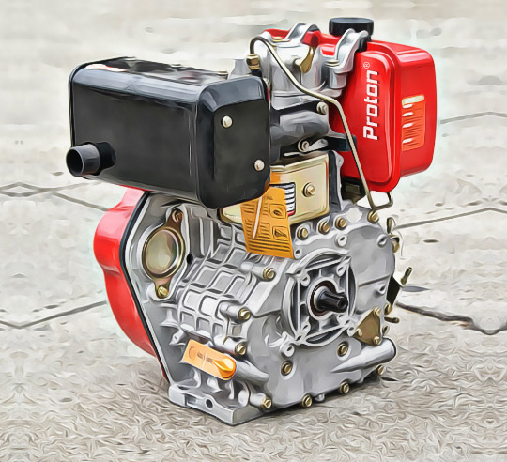
Prieiga prie dalių
Garantuojame, kad įsigytam agregatui turėsime visą atsarginių dalių asortimentą – tai deklaracija skirta klientams, kurie bijo dėl detalių prieinamumo jau pogarantiniu laikotarpiu. Garantuojame, kad turėsite prieigą prie dalių ateinančius 5 metus nuo garantijos pabaigos. Taip pat turite žinoti, kad agregatai naudoja komponentus, kurie savo ruožtu yra lengvai prieinami daugelyje Europos šalių.

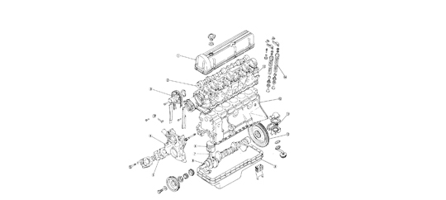
Draugiškas aptarnavimas
Prie agregato pridedamas originalus, skaidrus grafikas, kuriame pateikiama paslaugų veikla. Reguliarus jų veikimas užtikrins įrenginio veikimą daugelį metų. Svarbu tai, kad, atsižvelgdami į klientų nuomonę, suteikiame galimybę savarankiškai keisti alyvas ir filtrus neprarandant garantijos, taip sumažinant autorizuotų servisų išlaidas ateityje. Klientui nusprendus įrenginį aptarnauti mūsų įmonėje, baigus darbus generatorius pristatomas į tam skirtą vietą. Daugumą paslaugų užsakymų atliekame vos per 48 valandas!

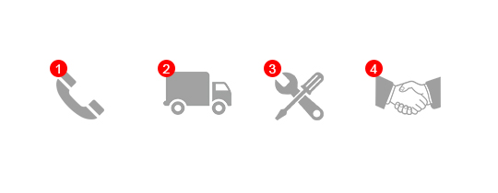
TAUPYKITE
Darbo ekonomika
Mūsų elektros generatoriuose naudojami varikliai pasižymi nepaprasta darbo ergonomika, dėl kurios sunaudojama mažiau degalų (iki 3 kartų mažiau!) nei elektros generatoriai su benzininiu varikliu.
Paveikslėlyje parodytas toks ekonomiškumas: 8 valandų agregato darbas sutaupo 73 PLN, tai yra net 8993 PLN už 1000 darbo valandų!
1 pav. Realių degalų sąnaudų modeliavimas tarp standartinio 6 kW benzininio generatoriaus ir Proton dyzelinio generatoriaus.
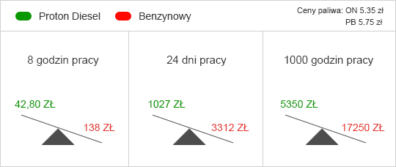
TARNAVIMO LAIKAS
Patikimas generatorius
Proton Oasis 1 generatoriuose naudojami generatoriai komplektuojami su 100% varinėmis apvijomis, kurios yra optimaliausios ir padidina generatoriaus ilgaamžiškumą bei sumažina problemų skaičių.
Kad generatorius būtų patikimas, jis turi būti aušinamas. Senesnį įrenginį lengva pastebėti, daugiausia dėl to, kad naudojama išorinė ventiliatoriaus mentė, kuri yra ant sparnuotės veleno iškart už skriemulio. Mūsų aušintuvo atveju naudojami naujausi, efektyviausi metodai – aliuminio korpuso viduje įtaisyti aušinimo ventiliatoriai. Generatorius turi įmontuotą AVR + įtampos stabilizatorių, aprašytą vėliau.
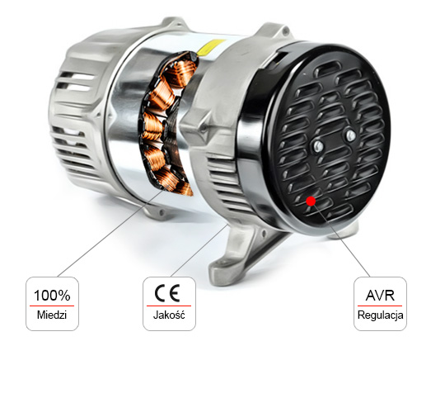
DARBO SAUGA
Sinusoidinė bangos forma
Ką tai reiškia jums? „Proton 1 Oasis“ generatorių rinkinys turi įmontuotą skaitmeninį įtampos reguliatorių (AVR), kuris sumažina visus jo svyravimus, todėl galite saugiai maitinti:
- Kompiuteris
- Visa buitinė technika
- Visa biuro technika
- televizorius
- UPS
- Bet kokie vairuotojai
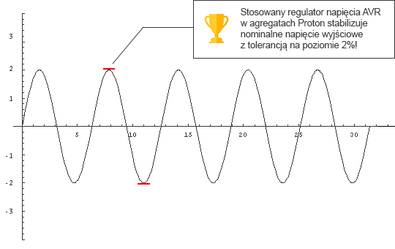
2 METŲ GARANTIJA
Papildomi privalumai
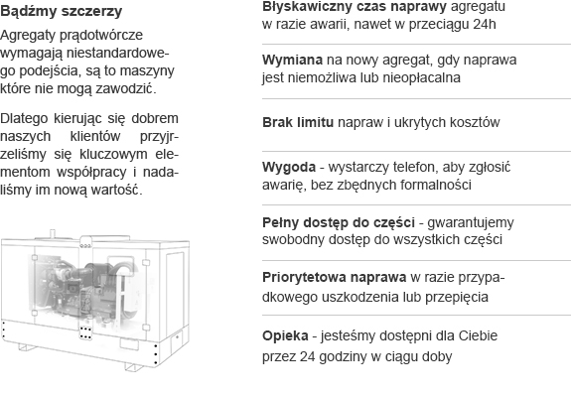
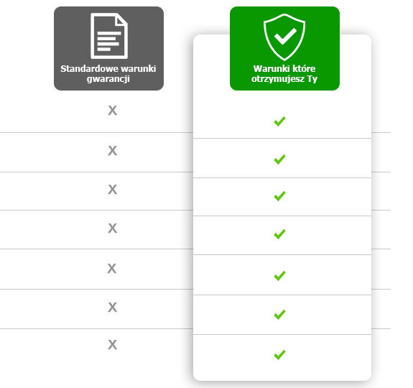
PLATUS ĮRANGA
Ir dar daugiau naudos...
Kaip buvo pristatyta pradžioje – norint pilnai išnaudoti Proton 1 Oasis aušintuvą, klientui nereikia apsirūpinti jokiomis papildomomis detalėmis, tačiau norint ilgai mėgautis gaminiu, žvelgti į ateitį – filtrai yra elementai, kurie susidėvėti. Komplektacijoje su generatoriumi gausite papildomą oro, tepalų ir kuro filtrą ir daug daugiau. Žiūrėkite žemiau, kas dar įtraukta į rinkinį:
- Baterija
- Oro filtras
- Alyvos filtras
- Kuro filtras
- Dabartinės paslaugos raktai
- Įrenginio valdymo nuotolinio valdymo pultai
- Kištukai
* Prie aukščiau nurodytos įrenginio įrangos pridedama naudojimo instrukcija ir visi informaciniai ženklai ant įrenginio lenkų kalba.
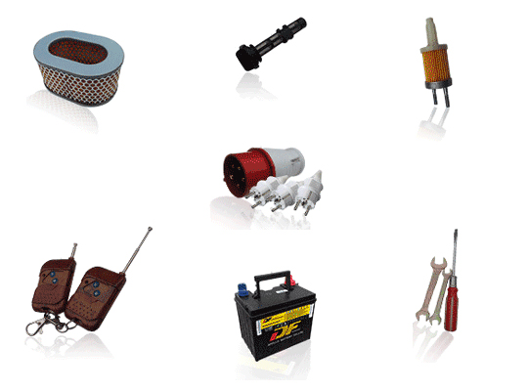
„Proton Oasis“ specifikacijos 1
Techniniai duomenys | Vertė
Vardinė galia | 7000 vatų (8,75 kVA)
Maksimali galia (iki 15 minučių) | 7600 vatų (9,5 kVA)
Sukurtas triukšmo lygis | 70-72dB
Įtampa | Vienfazis, 230V
Dažnis | 50 Hz
Kuro bako talpa | 12l
Kuro tipas | Dyzelinas
Degimas | 1,1 l per valandą (veikia esant 90 % didžiausios galios)
Leistinas aušintuvo veikimo ciklas | 6 valandos
Aušinimo laikas prieš kitą ciklą | Trisdešimt minučių
Darbas su pilnu baku | 10-12 valandų
Galimybė išmetamąsias dujas išvesti už pastato ribų | Taip
Variklio parametrai
Variklio tipas | Dyzelinas
Cilindrų skaičius | 1
Tiesioginis įpurškimas | Taip
Aušinimo tipas | Oras
Poslinkis | 478 cc3
Apsisukimų skaičius per minutę (RPM) | 3000
Automatinis greičio valdymas | Taip
Alyvos lygio jutiklis | Taip
Alyvos slėgio jutiklis | Taip
Laiko tipas | Vožtuvas varomas krumpliaračio
Tepimo būdas | Priverstinis, alyvos siurblio variklis
Starteris | 800W
Alyvos keptuvės talpa | 1,6l
Siūlomas aliejus | 10W40 Castrol Edge, pusiau sintetinis
Vožtuvo tipas | Elektromagnetinis, valdomas vienu elektromagnetu
Funkcijos
Integruotas i-AVR (2%) | Taip
Savaiminis rezervato užsidegimas | Neprivaloma
Nuotolinio valdymo pultas | Taip, atviroje erdvėje iki 90 m
Bagažinės tipas | Elektrinis
Kaitinimo žvakės | Taip
Alyvos jutiklis | Taip
Kuro matuoklis | Taip
Voltmetras | Taip - elektrinis
Ampermetras | Taip - elektrinis
Srovės apsauga | C32
Valandų skaitiklis | Taip - elektrinis
Baterija | 30 Ah
Transporto komplektas | Taip (ratai)
Matmenys
Rato skersmuo Ø | 8 cm
Ilgis | 92 cm
Plotis | 52 cm
Aukštis | 70 cm
Bendras svoris | 170 kg
Grynas svoris | 160 kg
VEIKLAME 14 METŲ
Mūsų klientai
Šis žemėlapis yra mūsų dabartinės veiklos pristatymas, 99% orientuotas į Lenkijos teritoriją. Esame Lenkijos įmonė ir per daugelį metų padėjome tūkstančiams įmonių ir žmonių, ieškančių agregatų namų reikmėms.
Kokiomis sąlygomis veikia mūsų agregatai?
- Vienos šeimos namai
- Restoranai
- Viešbučiai
- Biurai
- Lauko renginiai
- Ūkiai
- Vištos
- Serverių patalpos
- Viešojo naudojimo įstaigos
- Gamybos gamyklos
- Universitetai
- visur, kur reikalinga nuolatinė prieiga prie elektros
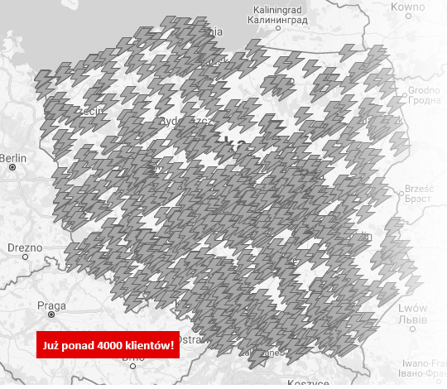
MES NEBIJOME IŠŠŪKIŲ
Bendradarbiavimas su reikliausiais
Lodzės technologijos universitetas patikėjo, kad mūsų agregatai veiktų kaip avarinis maitinimo šaltinis sumušęs rekordą perskridęs Afriką elektromobilis (100% pagamintas Technologijos universitete!).
Mūsų agregatai aktyviai dalyvauja klimato kaitos tyrimuose Poliarinė stotisjuos. Stanislovas Baranovskis Špicbergene Norvegijoje, kuriuos sunkiomis oro sąlygomis vykdo Vroclavo universitetas.
Mūsų agregatai taip pat naudojami kaip papildoma įranga specialios transporto priemonėsgaisrinių mašinų tipas. Šie automobiliai dirba visoje Lenkijoje ir užsienyje. Jų darbo specifika yra ekstremali, o galimybė naudotis elektra yra itin svarbi.

